Сценарий игры "Крестики-нолики"
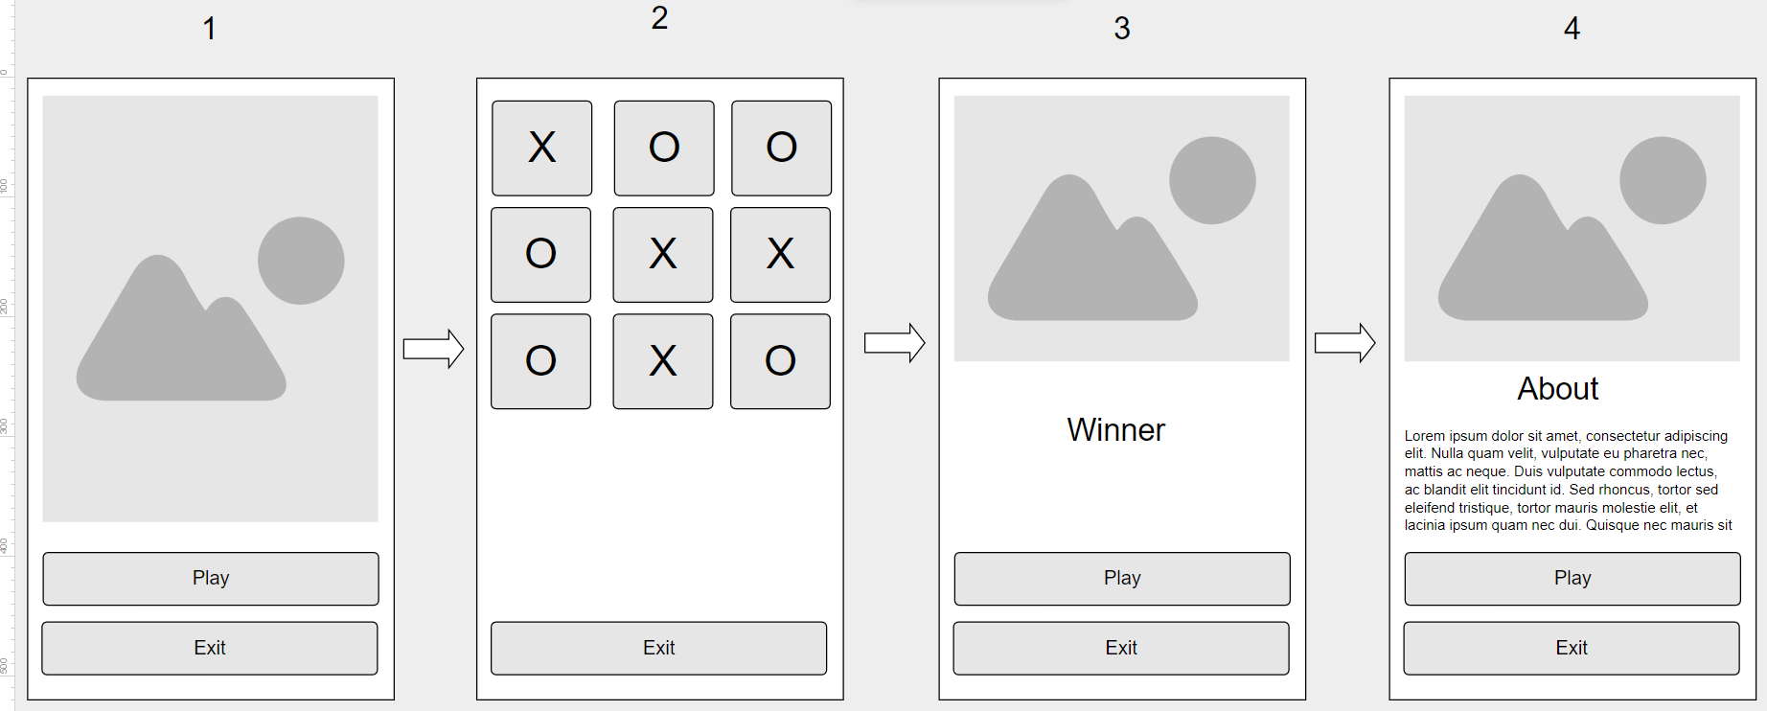

Загрузка программы
На экране иллюстрация и две кнопки :
  - Кнопка " Play"
  - Кнопка "Exit"
1.a. - при нажатии переход на экран 2
1.b. - при нажатии переход на экран 4

Игровой процесс
- Кнопки игрового поля (первый ряд 1, 2, 3. Второй ряд 4,5,6. Третий ряд 7,8,9.)
- Кнопка "Exit"
2.a. При загрузке кнопки без текста. При нажатии в нажимаемой кнопке, если на ней до этого ничего не было, отображается X или O. Если нажатие происходит первый раз, то отображается X. Далее при каждом последующем нажатии на других кнопках ставится по-очерди или X, или O. Значение в кнопке, которая же имеет отображение X или O, при дальнейших нажатиях не меняется. При каждом нажатии должны проверяться появление одной из 8 выигрышных ситуаций. При появлении такой ситуации программа автоматически должна перейти в экран 3. Если все кнопки получили отображение, но выигрышная ситуация не появилась, то программа переходит в экран 3.
Выигрышные ситуации:
- Название на кнопке 1 равно названию на кнопке 2 равно названию на кнопке 3
- Название на кнопке 4 равно названию на кнопке 5 равно названию на кнопке 6
- Название на кнопке 7 равно названию на кнопке 8 равно названию на кнопке 9
- Название на кнопке 1 равно названию на кнопке 4 равно названию на кнопке 7
- Название на кнопке 2 равно названию на кнопке 5 равно названию на кнопке 8
- Название на кнопке 3 равно названию на кнопке 6 равно названию на кнопке 9
- Название на кнопке 1 равно названию на кнопке 5 равно названию на кнопке 9
- Название на кнопке 3 равно названию на кнопке 5 равно названию на кнопке 7

2.b. - при нажатии переход на экран 4

Результат игры
3.a. Иллюстрация
3.b. Текст
3.c. Кнопка " Play"
3.d. Кнопка "Exit"
3.a.* При переходе на экран 3 с ситуацией выигрыша, картинка должна отображать символ, который выиграл. При переходе на экран 3 с ситуацией "ничья", картинка должна отображать нейтральную ситуацию
3.b. При переходе на экран 3 с ситуацией выигрыша, текст должен отображать фразу "победил" и символ, который выиграл. При переходе на экран 3 с ситуацией "ничья", текст должен отображать фразу "ничья"
3.c. при нажатии переход на экран 2
3.d. при нажатии переход на экран 4

Автор программы
4.a. Фото
4.b. Текст
4.c. Кнопка " Play"
4.d. Кнопка "Exit"
4.a - Фото автора программы
4.b. - Информация об авторе - Имя, Фамилия, номер учебной группы, название учебного заведения, TALLINN 2018
4.c. при нажатии переход на экран 2
4.d. Выход из программы

Сценарий игры "Крестики-нолики" V2
- Загрузка программы
При загрузке программы на экране кнопка "Play" теперь будет называться "2 Players", и добавляется еще одна кнопка "1 Player".
- Игровой процесс
При запуске игры в режиме "2 Players", игра идет в том же режиме, что и в первой версии
При запуске игры в режиме "1 Player", игра происходит между игроком (человеком) и телефоном (программой).
Программа может выбирать шаги по следующим вариантам:
  - Случайный выбор среди пустых клеток
  - Выбор исходя из стратегии поставить как можно скорее три значка в один ряд.
  - Выбор исходя из стратегии не дать поставить человеку три значка в один ряд.
Результаты игры и другие возможности из первой версии должны быть сохранены.

